 | Instituto Tecnológico Superior de Lerdo  División de Ingeniería Ambiental
 | Catedrático: Ing. Adriana Viramontes | Unidad: 2
 | Materia: Fisicoquímica I | Examen:
Nombre del alumno: Daniela Janeth Pulido Valdez

I.- Responde las siguientes preguntas.
1.- Este Equilibrio logra una sola dirección y se mantiene si el sistema no se somete a variaciones.
EQUILIBRIO DE FASES
2.- Es un componente que se forma a partir de otros componentes del sistema.
COMPONENTE PURO
3.- Es el estado cuando la aproximación de equilibrio es tan lento que el sistema parece no llevar a cabo cambio alguno con el tiempo.
ESTADO ESTACIONARIO

II.- Resuelve los siguientes ejercicios
1.- Elabora una curva de enfriamiento marcando los puntos de inflexión para una mezcla de 800 libras de soluto que contiene 480 libras de Cu y el resto de Ni. (Utiliza tu diagrama Cu – Ni).
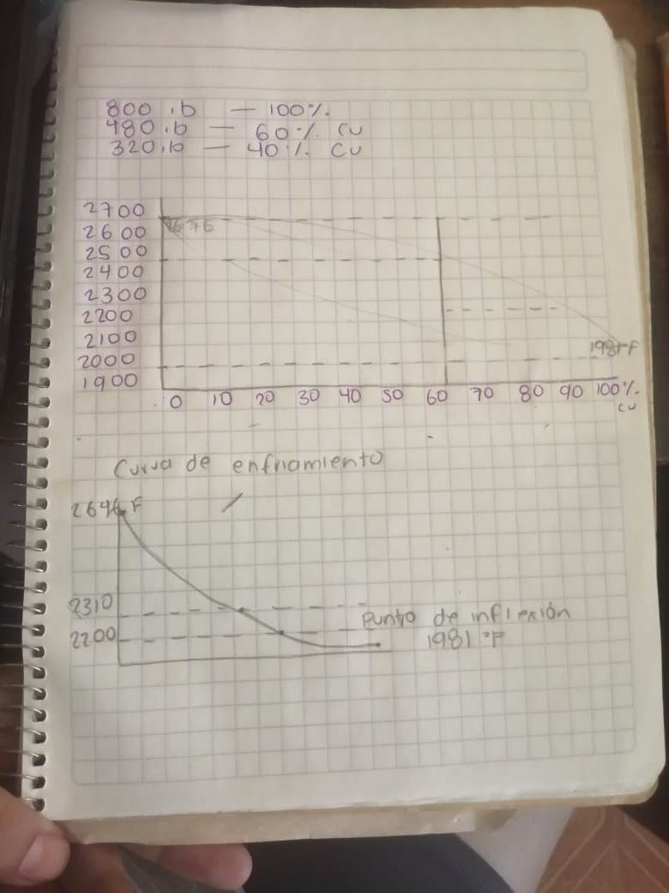

2.-Una mezcla contiene 60 gramo de trietilamina y 20 gramos de agua presente a una temperatura de 25⁰C a partir de la Figura que se te muestra. Determina el peso de las dos capas que se forman y la proporción de trietilamina en cada capa.

80GR=100%
20GR=25%

FRACCION PESO= 0.25 DE AGUA Y O.75 DE TRIELAMINA
WTRIETILAMINA: 0.9-0.25/0.9-0.091=(0.8034)(100)=80.34%
64.272 GR DE TRIETILAMINA

WAGUA=1-0.8034=0.1966=19.66%=15.728GR DE AGUA

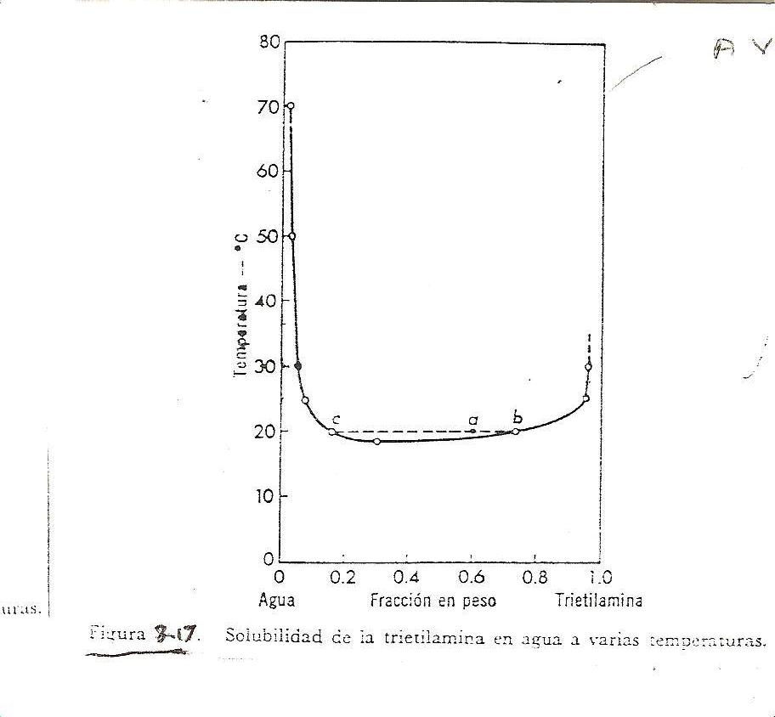
25

